الهيكل التنظيمي للجنة :
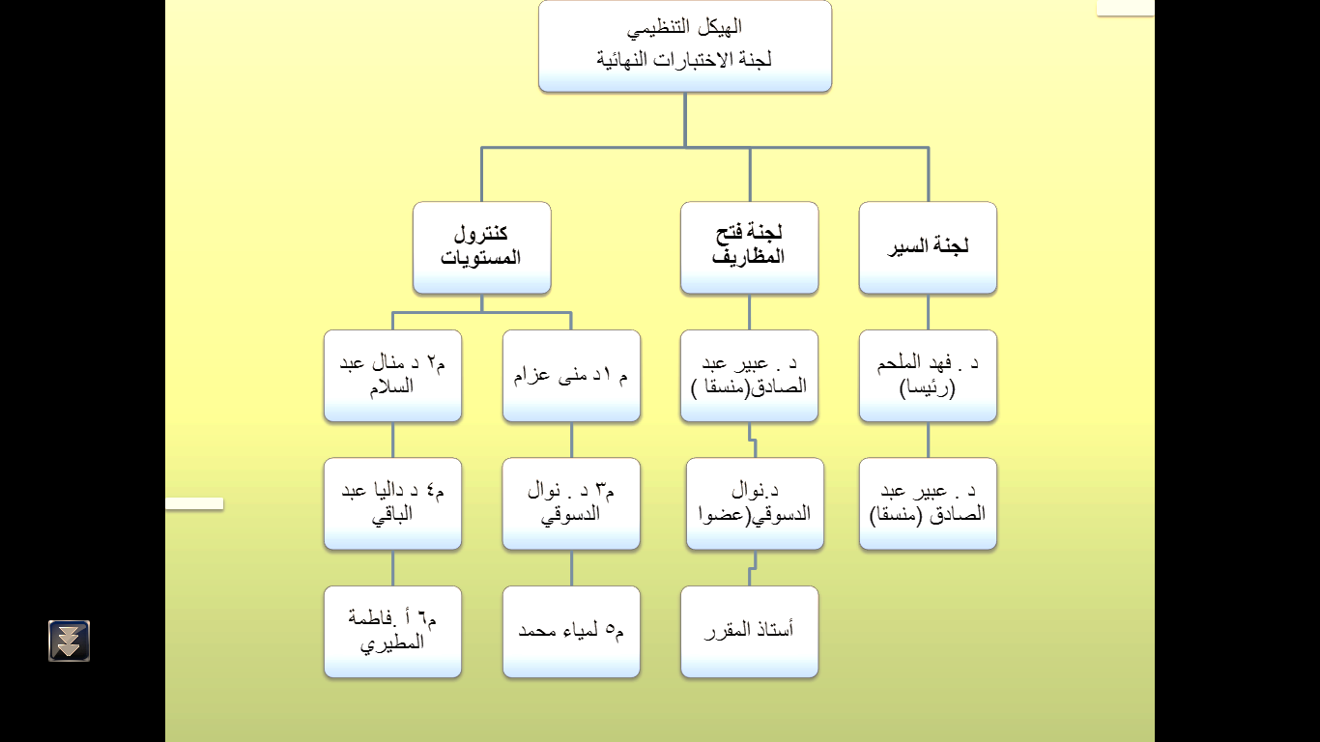

الرؤية:
تطوير نظم الامتحانات من خلال وضع معايير حاكمة للورقة الامتحانية تتماشى مع المنظومة العامة للامتحانات وصولا بالكلية إلى درجة عالية من التميز والريادة.
الرسالة :
-تقويم أداء القسم من خلال تحديد معايير للاختبارات في الكلية .
- -إعداد جيل من الخريجين من خلال أدوات تقويم ريادية ومتميزة لضمان أعلى معدلات التحصيل الدراسي للطلاب .
الأهداف :
- توفير خدمة توفير الكتاب الجامعي للطالب .
- التغلب على مشكلة البحث عن الكتاب الجامعي في المكتبات العامة
التطلعات المستقبلية :
طلب القسم من وكيلة الكلية بصفتها الأكاديمية توفير طبيبة لمواجهة أي ظروف مرضية للطالبات خلال الاختبار.

أنشطة اللجنة وفعالياتها :
النشاط |  | التاريخ |  | الصور
فتح المظاريف . |  | مدة امتحانات الفصل الراسي الأول
فتح المظاريف. |  | و مدة امتحانات الفصل الدراسي الثاني
متابعة سير الاختبار. |  | مدة امتحانات الفصل الراسي الأول
متابعة سير الاختبار. |  | و مدة امتحانات الفصل الدراسي الثاني
متابعة تدقيق أوراق الاختبارات و جمع النماذج من الأعضاء. |  | مدة امتحانات الفصل الراسي الأول
متابعة تدقيق أوراق الاختبارات و جمع النماذج من الأعضاء. |  | و مدة امتحانات الفصل الدراسي الثاني

